**BAB IV**

**ANALISIS DAN PERANCANGAN WEB**

**4.1 Analisis Kebutuhan**

BM Learning Community sebelumnya memang tidak memiliki sebuah aplikasi yang bisa menampung dan mengolah data pegawai yang ada karena selama ini masih dilakukan penginputan secara manual. Akan tetapi buku fisik yang ada bisa saja hilang ataupun rusak, jika hal itu terjadi pasti sangat akan merepotkan staff, belum lagi data – data yang sudah tersimpan mungkin akan sangat sulit didapatkan kembali.

Dengan adanya sistem manajemen data pegawai berbasis *web* ini diharapkan staff tidak perlu khawatir lagi dengan masalah buku pegawai yang hilang ataupun rusak karena aplikasi ini berbasis *web* dan sangat mudah untuk diperbaharui jika rusak ataupun terhapus.

**4.2 Perancangan Sistem**

Perancangan sistem yang dibuat menggunakan *Unified Modelling Language* (UML) diagram yang meliputi *Usecase diagram, Activity diagram, Sequence diagram,* dan *Deployment diagram.*

**4.2.1 UseCase Diagram**

*Use Case* dibawah menerangkan interaksi apa saja yang dapat dilakukan oleh Admin saat menjalankan sistem manajemen data pegawai ini. Fitur yang tersedia antara lain seperti login, *manage* data pegawai, cetak laporan dan ganti password.

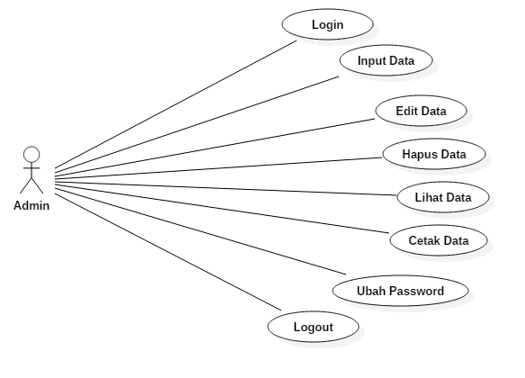

Gambar 4.1 *UseCase* *diagram* *Sistem Manajemen Data Pegawai*

**4.2.2 *Activity Diagram***

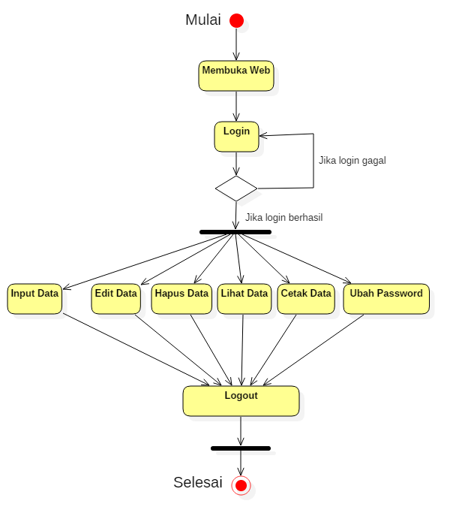Berikut ini adalah *Activity Diagram* yang menjelaskan mengenai alur dari sistem saat dijalankan oleh admin.

Gambar 4.2 *Activity Diagram Sistem Manajamen Data Pegawai*

**4.2.3 *Sequence Diagram***

Pembuatan *Sequence Diagram* yang terdapat pada sistem *Manajemen Data Pegawai* ini berdasarkan dari *UseCase* yang ada pada gambar 4.1.

**4.2.3.1 *Sequence Diagram* Login**

Pada *sequnce diagram* *login* dibawahini, admin akan langsung menuju ke menu login ketika membuka web. Lalu admin akan diminta untuk mengisikan username dan password. Apabila username dan password benar, maka admin akan menuju menu utama. Sedangkan apabila username dan password salah, admin akan diminta untuk memasukan kembali username dan password.

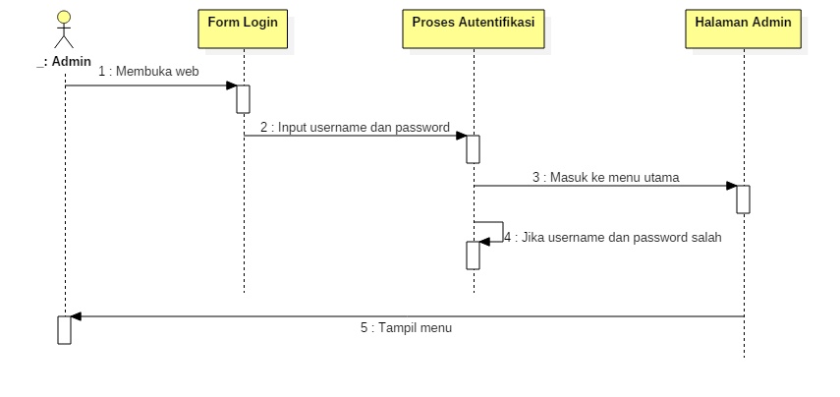Gambar 4.3 *Sequence Diagram* menu login

**4.2.3.2 *Sequence Diagram Input* Data**

Pada *Sequence Diagram input* data dibawah ini menunjukan tahapan yang harus dilakukan oleh admin ketika ingin menginput data baru. Tahapannya adalah admin harus login terlebih dahulu, setelah berhasil login maka admin memilih *link* menuju untuk tambah data. Setelah itu akan muncul form input untuk mengisikan data baru. Apabila proses pengisian form benar, maka ketika menekan tombol *Submit,* data akan diproses dan disimpan ke dalam database. Namun apabila terjadi kesalahan ketika pengisian form input data, maka akan muncul pesan *error* dan harus mengulang proses input data tersebut.

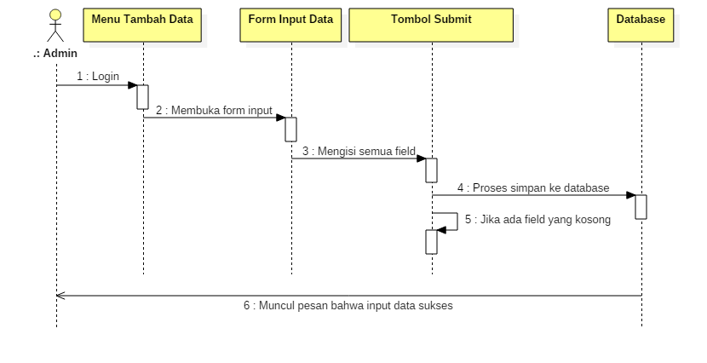Gambar 4.4 *Sequence Diagram Input* data

**4.2.3.3 *Sequence Diagram* Cetak Data**

Dalam *Sequence diagram* cetak data, setelah admin login dan masuk ke dalam menu ‘Lihat data’, maka admin akan langsung diarahkan kepada sebuah pilihan untuk mencetak data yang dibutuhkan.

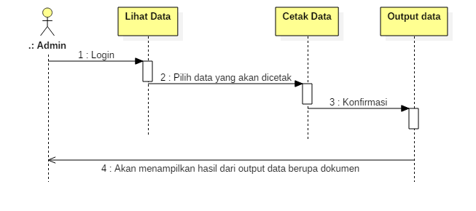Gambar 4.5 *Sequence Diagram* cetak data

**4.3 Perancangan Database**

Database sangat dibutuhkan dalam pembuatan *website* yang bersifat dinamis terutama untuk penyimpanan dan pengolahan data yang ada. Serta untuk menyajikan konten tanpa perlu memprogram tiap konten satu persatu. Berikut ini adalah rancangan *Database* yang dibutuhkan untuk pembuatan Sistem Manajemen Data Pegawai.

1. Tabel *Users*

Tabel *Users* digunakan untuk menyimpan data berupa *username, password,* dan *email* yang nanti nya akan dibutuhkan untuk login.

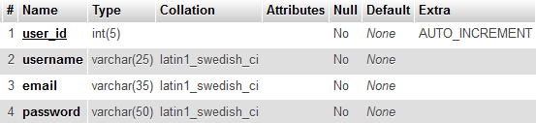Gambar 4.6 Struktur Tabel *Users*

1. Tabel Pegawai

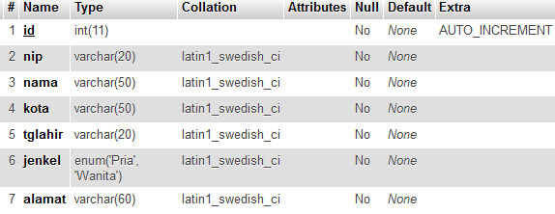Tabel Pegawai digunakan untuk menyimpan data berupa informasi dari para pegawai. Untuk lebih jelasnya dapat dilihat di Gambar 4.7 berikut.

Gambar 4.7 Struktur Tabel Pegawai

1. Tabel Pendidikan

Tabel Pendidikan berfungsi untuk menyimpan segala bentuk pendidikan formal yang pernah di tempuh oleh pegawai. Untuk lebih jelasnya dapat dilihat di Gambar 4.8 berikut.

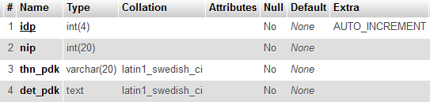 Gambar 4.8 Struktur Tabel Pendidikan

1. Tabel K_Jabatan

Tabel ini berfungsi untuk menyimpan data berupa jabatan / pangkat para pegawai. Seperti terlihat di Gambar 4.9 dibawah ini.

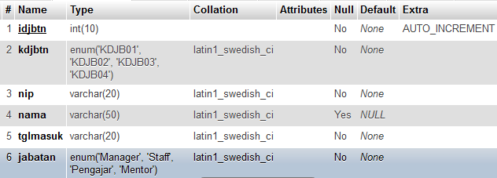Gambar 4.9 Struktur Tabel Jabatan

1. Tabel H_Jabatan

Tabel ini sedikit sama dengan tabel K_Jabatan yang berfungsi untuk menyimpan data berupa jabatan para pegawai. Namun perbedaannya adalah, di dalam tabel H_Jabatan adalah jabatan para pegawai yang telah naik jabatan dari jabatannya yang lama ke jabatan yang baru. Untuk lebih jelasnya dapat dilihat di Gambar 4.10 dibawah ini.

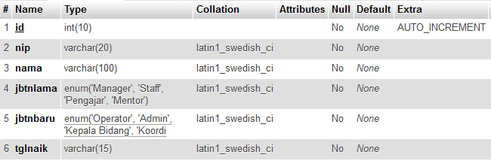Gambar 4.10 Struktur Tabel H_Jabatan

1. Tabel Foto

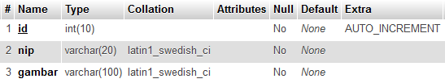Sesuai namanya, tabel ini hanya menyimpan data berupa gambar / foto pegawai berdasarkan NIP saja.

Gambar 4.11 Struktur Tabel Foto

**4.4 Perancangan Tampilan Setiap Halaman Web**

Dalam setiap pembuatan website yang berkualitas, hal pertama yang harus dilakukan adalah melakukan *design* atau tampilan dari halaman web itu sendiri. Kemudian setelah rancangan selesai, tahap berikutnya adalah melakukan pembuatan fungsi – fungsi dan juga konten dari web tersebut.

**4.4.1 Rancangan Tampilan Halaman Depan**

Dibawah ini adalah merupakan tampilan halaman depan dari web manajemen data pegawai, yaitu halaman login.

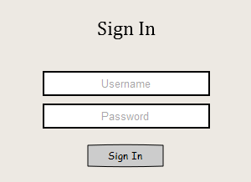

Gambar 4.12 Rancangan tampilan halaman login

**4.4.2 Rancangan Tampilan Menu Index**

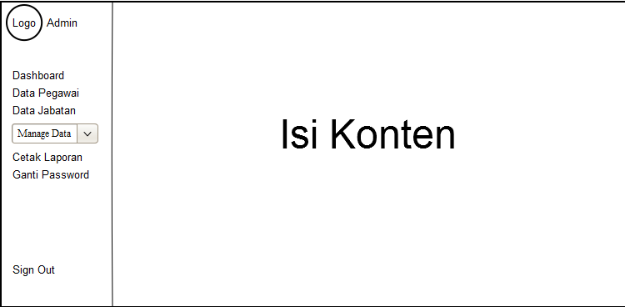Setelah login, admin akan masuk ke halaman index dimana ini merupakan halaman utama web tersebut.

Gambar 4.13 Rancangan tampilan halaman index

**4.4.3 Rancangan Tampilan Data Pegawai**

Didalam tampilan data pegawai, nanti akan ditampilkan informasi berupa nomor, NIP, nama pegawai, jabatan, dan *details.* Dimana konten *details* akan menampilkan keseluruhan informasi dari pegawai tersebut.

**Data Pegawai**

|  |  |  |  |  |
| --- | --- | --- | --- | --- |
| **No** | **NIP** | **Nama Pegawai** | **Jabatan** | **View** |
|  |  |  |  |  |

Gambar 4.14 Rancangan tampilan data pegawai

**4.4.4 Rancangan Tampilan Halaman Data Jabatan**

Di dalam data jabatan, nantinya akan ditampilkan informasi pegawai berupa nomor, NIP, nama, kode jabatan, jabatan, tanggal menjabat, dan *action.*

**Data Jabatan Pegawai**

|  |  |  |  |  |  |  |  |
| --- | --- | --- | --- | --- | --- | --- | --- |
| No | NIP | Nama | Kode Jabatan | Jabatan | Tanggal Menjabat | *Action* | |
| Edit | Promosi |
|  |  |  |  |  |  |  |  |

Gambar 4.15 Rancangan tampilan data jabatan pegawai

**4.4.5 Rancangan Tampilan Input Data**

Di dalam form input data ini, admin bisa menambahkan data untuk pegawai seperti NIP, nama, tempat lahir, tanggal lahir, alamat, dan jenis kelamin.

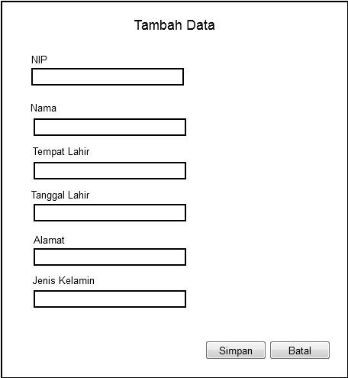Gambar 4.16 Rancangan tampilan input data

**4.4.6 Rancangan Tampilan Lihat Data Pegawai**

Di halaman ini, admin dapat melihat keseluruhan data pegawai yang meliputi NIP, nama, tempat lahir, tanggal lahir, jenis kelamin, alamat.

**Informasi Data Pegawai**

*Tambah Data*

*Search*

|  |  |  |  |  |  |  |  |
| --- | --- | --- | --- | --- | --- | --- | --- |
| No | NIP | Nama | Tempat  Lahir | Tanggal  Lahir | Jenis  Kelamin | Alamat | *Manage* |
|  |  |  |  |  |  |  |  |

Gambar 4.17 Rancangan tampilan informasi pegawai

**4.4.7 Rancangan Tampilan Ganti *Password***

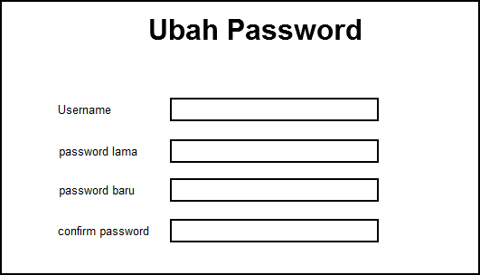Berikut ini adalah rancangan tampilan halaman untuk mengganti *password.* Halaman ini digunakan untuk meminimalkan hal – hal yang tidak di inginkan ketika mungkin *username* dan *password* admin diketahui oleh orang yang tidak semestinya.

Gambar 4.18 Rancangan tampilan untuk ganti *password*